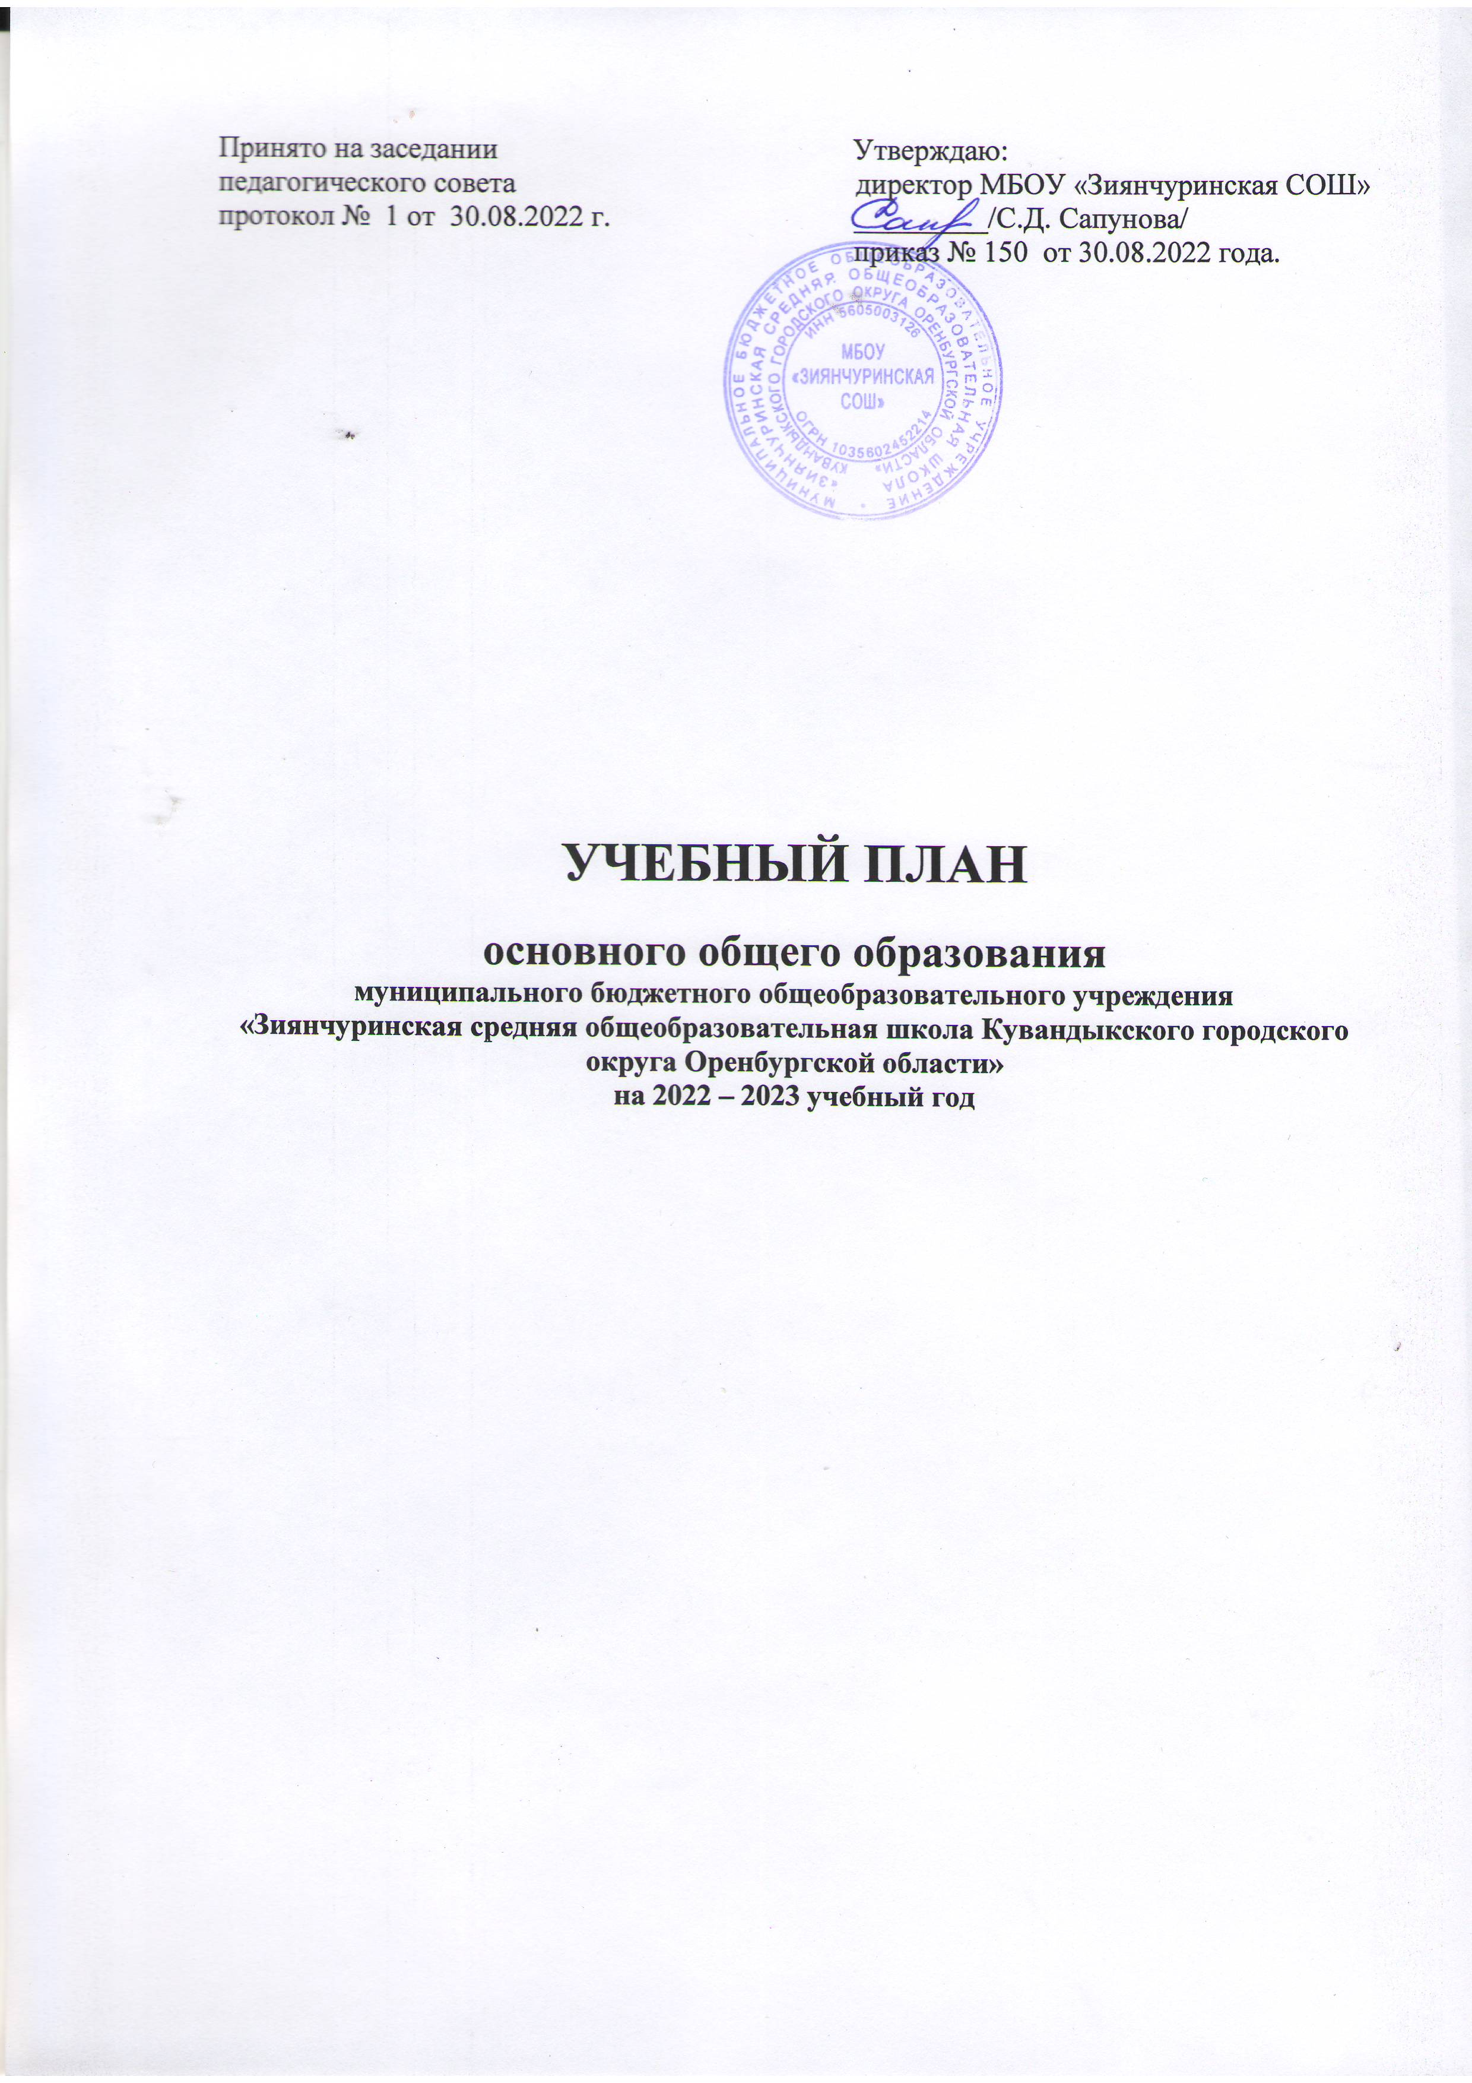

**Пояснительная записка**

**к учебному плану основного общего образования**

**муниципального бюджетного общеобразовательного учреждения**

**«Зиянчуринская средняя общеобразовательная школа Кувандыкского городского округа Оренбургской области» на 2022 – 2023 учебный год**

Учебный план муниципального бюджетного общеобразовательного учреждения «Зиянчуринская средняя общеобразовательная школа Кувандыкского городского округа Оренбургской области» (далее МБОУ «Зиянчуринская СОШ») на 2022-2023 учебный год разработан на основе следующих нормативных правовых документов:

1. Федеральный закон от 29.12.2012 № 273-ФЗ «Об образовании в Российской Федерации»

2. Приказ Министерства просвещения Российской Федерации от 22.03.2021 №115 «Об утверждении Порядка организации и осуществления образовательной деятельности по основным общеобразовательным программам – образовательным программам начального общего, основного общего и среднего общего образования».

3. Постановление Главного государственного санитарного врача Российской Федерации «Об утверждении санитарных правил СП 2.4.3648-20 «Санитарно-эпидемиологические требования к организациям воспитания и обучения, отдыха и оздоровления детей и молодежи» от 28.09.2020 №28.

4. Постановление Главного государственного санитарного врача Российской Федерации «Об утверждении санитарных правил и норм СанПиН 1.2.3685-21 «Гигиенические нормативы и требования к обеспечению безопасности и (или) безвредности для человека факторов среды обитания» от 28.01.2021 №2.

5. Приказ Министерства просвещения Российской Федерации от 31.05.2021 № 287 «Об утверждении федерального государственного образовательного стандарта основного общего образования» (далее - ФГОС ООО 21)**».**

**6.** Примерная основная образовательная программа начального общего образования (одобрена решением федерального учебно-методического объединения по общему образованию, протокол от 18.03.2022 № 1/22);

1. Примерная рабочая программа воспитания (одобрена решением федерального учебно-методического объединения по общему образованию (протокол от 23.06.2022г. №3/22);

8 .Письмо Министерства образования и науки Российской Федерации от 04.03.2010 № 03-413 «О методических рекомендациях по реализации элективных курсов».

1. Письмо Министерства просвещения Российской Федерации от 11.11.2021 №03-1899 "Об обеспечении учебными изданиями (учебниками и учебными пособиями) обучающихся в 2022/23 учебном году";

10. Приказ Министерства науки и высшего образования Российской Федерации и Министерства просвещения Российской Федерации от 30.07.2020 №845/369 «Об утверждении Порядка зачета организацией, осуществляющей образовательную деятельность, результатов освоения обучающимися учебных предметов, курсов, дисциплин (модулей), практик, дополнительных образовательных программ в других организациях, осуществляющих образовательную деятельность».

10. Приказ Министерства науки и высшего образования Российской Федерации и Министерства просвещения Российской Федерации от 05.08.2020 №882/391 «Об утверждении Порядка организации и осуществления образовательной деятельности при сетевой форме реализации образовательных программ».

11. Письмо Министерства просвещения Российской Федерации от 26.02.2021 №03-205 «О методических рекомендациях» (по обеспечению возможности освоения основных образовательных программ обучающимися 5-11 классов по индивидуальному учебному плану».

12. Приказ Минпросвещения России от 20.05.2020 N 254"О федеральном перечне учебников, допущенных к использованию при реализации имеющих государственную аккредитацию образовательных программ начального общего, основного общего, среднего общего образования".

13. Письмо Министерства образования Оренбургской области от 15.08.2022 №01-23/6224 «Рекомендации по реализации образовательных программ общего образования в условиях перехода на обновленные стандарты начального общего, основного общего образования в образовательных организациях Оренбургской области в 2022/2023 учебном году".

14. Устав муниципального бюджетного общеобразовательного учреждения «МБОУ «Зиянчуринская СОШ»

Учебный план на 2022-2023 учебный год обеспечивает выполнение гигиенических требований к режиму образовательного процесса, установленных СП 2.4.3648-20 и предусматривает: освоение образовательных программ основного общего образования для 5-8 классов.

Продолжительность учебного года: 5-8 классы - 34 учебных недель. Продолжительность урока – 40 минут.

Режим работы образовательного учреждения - пятидневная учебная неделя.

Количество часов, отведенных на освоение обучающимися учебного плана, состоящего из обязательной части и части, формируемой участниками образовательного процесса, в совокупности не превышает величину недельной образовательной нагрузки.

Общий объем нагрузки в течение дня не превышает:

- для обучающихся 5-6 классов – не более 6 уроков;

- для обучающихся 7-9 классов – не более 7 уроков.

Учебный план является частью образовательной программы, который состоит из двух частей: обязательной части и части, формируемой участниками образовательных отношений.

**Обязательная часть учебного плана** определяет состав учебных предметов обязательных предметных областей и учебное время, отводимое на их изучение по классам обучения.

В соответствии с ФГОС ООО 21 в учебном плане ОУ на 2022-2023 учебный год определены следующие обязательные предметные области и учебные предметы, которые реализуются в урочной деятельности в 5-8 классах:

-русский язык и литература (русский язык, литература);

-иностранные языки (иностранный язык (английский);

-общественно-научные предметы (история, обществознание, география);

-математика и информатика (математика, информатика);

-основы духовно-нравственной культуры народов России;

-естественно-научные предметы (физика, биология, химия);

-искусство (изобразительное искусство, музыка);

-технология (технология);

-физическая культура и основы безопасности жизнедеятельности (физическая культура, основы безопасности жизнедеятельности).

Учебный предмет «Математика» предметной области «Математика и информатика» включает в себя учебные курсы «Алгебра», «Геометрия», «Вероятность и статистика».

Достижения обучающимися планируемых результатов освоения программы основного общего образования по учебному предмету «Математика» в рамках государственной итоговой аттестации включает результаты освоения рабочих программ учебных курсов «Алгебра», «Геометрия», «Вероятность и статистика».

Учебный предмет «История» предметной области «Общественно-научные предметы» включает в себя учебные курсы «История России» и «Всеобщая история»

На уровне основного общего образования предметная область «математика и информатика» представлена предметами: «математика» в 5 классе- 5 ч. в неделю, в 6 классе – 5 часов, в 7 классе – 6 ч., в 8 классе – 7 часов. Предмет «информатика» изучается в 5-8 классах по 1 часу в неделю.

Предметная область «Русский язык и литература» представлена следующими предметами: «Русский язык» в 5 классе – 5 ч., в 6 классе – 6 ч., в 7 классе – 4 ч., в 8 классе – 3 часа, «Литература» в 5 классе – 3ч., в 6 классе – 3 ч., в 7-8 классах по 2 ч.

Предметная область «общественно-научные предметы» представлена предметами: «история», «обществознание», «география». Изучение учебного предмета «История» в 5-8 классах осуществляется по линейной модели исторического образования. На изучение предмета «история» отводится 2 часа в неделю в 5-8 классах. Обществознание изучается в 6-8 классах по 1ч. в неделю. На предмет «география» отводится с 5-6 классы по 1ч. в неделю, с 7-8 классы по 2 часа в неделю.

Предметная область «Естественно-научные предметы» включает предметы «физика», «химия», «биология». Физика изучается с 7 класса по 8 классы по 2 часа в неделю. На химию предусмотрено 2 ч. в 8 классе. Предмет «биология» изучается с 5 класса. На изучение отводится с 5-7 классы по 1ч., в 8 классе – 2ч.

Область «иностранные языки» представлена учебным предметом: «иностранный язык (английский)» с 5 по 8 классы по 3 ч. в неделю.

На изучение предметной области «Основы духовно-нравственной культуры народов России» (далее ОДНКНР) предусмотрено в 5 классе 1ч. в неделю.

Предмет «музыка» изучается с 5-8 классы по 1ч. в неделю. На изучение предмета «изобразительное искусство» отводится в 5-7 классах по 1ч. в неделю.

Изучение учебного предмета «Технология» в 5-7 классах предусмотрела по 2 часа в неделю, в 8 классе — 1час. Изучение построено по модульному принципу.

Предметная область «физическая культура и основы безопасности жизнедеятельности» представлена двумя предметами: основы безопасности жизнедеятельности в 8 классе – 1ч, по предмет «физическая культура» отводится по 2 часа в неделю в 5-8 классах.

С целью повышения роли физической культуры в воспитании современных школьников, укреплении их здоровья, увеличения объема двигательной активности обучающихся, развития их физических качеств и совершенствования физической подготовленности, привития навыков здорового образа жизни для учащихся 5- 8 классов организуется курс внеурочной деятельности «Основы физической подготовки» по 1ч. в неделю.

**Часть учебного плана, формируемая участниками образовательных отношений**, обеспечивает реализацию индивидуальных потребностей обучающихся, на основании анкетирования родителей использована:

- в 5, 6 классах – 1 час в неделю на «Информатику», 1 час в неделю на «Физическую культуру»;

- в 7 классе - 0,5 часа в неделю на элективный курс по геометрии «Геометрия на клетчатой бумаге», 0,5 часа на элективный курс по биологии «Избранные вопросы биологии. Растения», 1 час в неделю на «Физическую культуру»;

- в 8 классе – 0,5 часа в неделю на элективный курс по геометрии «Избранные вопросы по геометрии. Окружность», 0,5 часа на элективный курс по биологии «Избранные вопросы биологии. Растения», 1 час в неделю на «Физическую культуру».

При реализации основных общеобразовательных программ основного общего образования при проведении занятий по иностранному языку, технологии, информатике осуществляется деление на две группы с учетом норм по предельной допустимой наполняемости групп.

Формы организации образовательного процесса: урок, урок-игра, практикум, урок-конференция, семинар, лабораторный практикум, экскурсия, урок-театрализация, урок-концерт, бинарный урок, парковый урок, музейный урок, урок-исследование, лекция, квест.

Промежуточная аттестация:

|  |  |  |  |  |
| --- | --- | --- | --- | --- |
| **Учебные предметы.** | **V** | **VI** | **VII** | **VIII** |
| Русский язык | контрольная работа | контрольная работа | контрольная работа | контрольная работа |
| Литература | тест | тест | тест | тест |
| Иностранный язык (английский) | тест | тест | тест | тест |
| Математика | контрольная работа | контрольная работа | устно по билетам | устно по билетам |
| Информатика | - | - | контрольная работа | контрольная работа |
| История | контрольная работа | контрольная работа | контрольная работа | контрольная работа |
| Обществознание | - | контрольная работа | контрольная работа | контрольная работа |
| География | контрольная работа | контрольная работа | контрольная работа | контрольная работа |
| Биология | контрольная работа | контрольная работа | контрольная работа | контрольная работа |
| Химия | - | - | - | контрольная работа |
| Физика | - | - | контрольная работа | контрольная работа |
| Музыка | контрольная работа | контрольная работа | контрольная работа | контрольная работа |
| Изобразительное искусство (ИЗО*) | тест | тест | тест | - |
| Технология | выставка творческих работ | выставка творческих работ | выставка творческих работ | выставка творческих работ |
| Основы безопасности жизнедеятельности (ОБЖ***) | - | - | - | тест |
| Физическая культура | сдача нормативов | сдача нормативов | сдача нормативов | сдача нормативов |
| Основы духовно-нравственной культуры народов России (ОДНКНР**) | проверочная работа | - | - | - |
| Элективный курс по геометрии «Геометрия на клетчатой бумаге» | - | - | контрольная работа | - |
| Элективный курс по геометрии «Избранные вопросы по геометрии. Окружность» | - | - | - | контрольная работа |
| Элективный курс по биологии «Избранные вопросы биологии. Растения» | - | - | проверочная работа | проверочная работа |

**Учебный план основного общего образования**

**МБОУ «Зиянчуринская СОШ»**

**на 2022-2023 учебный год**

|  |  |  |  |  |  |  |  |  |
| --- | --- | --- | --- | --- | --- | --- | --- | --- |
| Предметные области | Учебные предметы | Количество часов в неделю | | | | | | |
| V | VI | VII | VIII | IX | Всего |
| Обязательная часть | | | | | | | |
| Русский язык и литература | Русский язык | 5 | 6 | 4 | 3 | 3 | 21 |
| Литература | 3 | 3 | 2 | 2 | 3 | 13 |
| Иностранные языки | Иностранный язык  (английский) | 3 | 3 | 3 | 3 | 3 | 15 |
| Математика и информатика | Математика | 5 | 5 | - | - | - | 10 |
| Алгебра | - | - | 3 | 3 | 3 | 9 |
| Геометрия | - | - | 2 | 2 | 2 | 6 |
| Вероятность и статистика |  |  | 1 | 2* | 1 | 3 |
| Информатика | - | - | 1 | 1 | 1 | 3 |
| Общественно-научные предметы | История (История России. Всеобщая история) | 2 | 2 | 2 | 2 | 2 | 10 |
| Обществознание | - | 1 | 1 | 1 | 1 | 4 |
| География | 1 | 1 | 2 | 2 | 2 | 8 |
| Естественно-научные предметы | Физика | - | - | 2 | 2 | 3 | 7 |
| Химия | - | - | - | 2 | 2 | 4 |
| Биология | 1 | 1 | 1 | 2 | 2 | 7 |
| Основы духовно-нравственной культуры народов России | Основы духовно-нравственной культуры народов России | 1* | - | - | - | - | 1 |
| Искусство | Изобразительное искусство | 1 | 1 | 1 | - | - | 3 |
| Музыка | 1 | 1 | 1 | 1 | - | 4 |
| Технология | Технология | 2 | 2 | 2 | 1 | 1 | 7 |
| Физическая культура и Основы безопасности жизнедеятельности | Физическая культура | 2 | 2 | 2 | 2 | 2 | 10 |
| Основы безопасности жизнедеятельности | - | - | - | 1 | 1 | 2 |
|  | ИТОГО | 26 | 28 | 30 | 32 | 31 | 149 |
| Часть, формируемая участниками образовательных отношений | | 3 | 2 | 2 | 1 | 2 | 10 |
| Математика и информатика | Информатика | 1 | 1 | - | - | - | 2 |
|  | Элективный курс по геометрии «Геометрия на клетчатой бумаге» |  |  | 0,5 | - | - | 0,5 |
|  | Элективный курс по геометрии «Избранные вопросы по геометрии. Окружность». |  |  |  | 0,5 | - | 0,5 |
| Общественно-научные предметы |  |  |  |  |  | - |  |
| Естественно-научные предметы | Элективный курс по биологии «Избранные вопросы биологии. Растения» | - | - | 0,5 | 0,5 | - | 1 |
| Физическая культура и Основы безопасности жизнедеятельности | Физическая культура | 1 | 1 | 1 | 1 | 1 | 5 |
|  | Итого | 29 | 30 | 32 | 33 | 33 | 157 |
| Максимально допустимая учебная нагрузка при 5-дневной учебной неделе | | 29 | 30 | 32 | 33 | 33 | 157 |
| Учебные недели | | 34 | 34 | 34 | 34 | 34 | 34 |
| Всего часов | | 986 | 1020 | 1088 | 1122 | 1122 | 5338 |

* В наименовании учебного предмета «изобразительное искусство» допускается сокращение «ИЗО».

** В наименовании учебного предмета «Основы духовно-нравственной культуры народов России» допускается сокращение ОДНКНР.

*** В наименовании учебного предмета «Основы безопасности жизнедеятельности» допускается сокращение «ОБЖ».